大阪府食品ロス削減推進計画
― もったいないやん！
食の都大阪でおいしく食べきろう ―
“始末の心”で 売りきり・食べきり・使いきり！
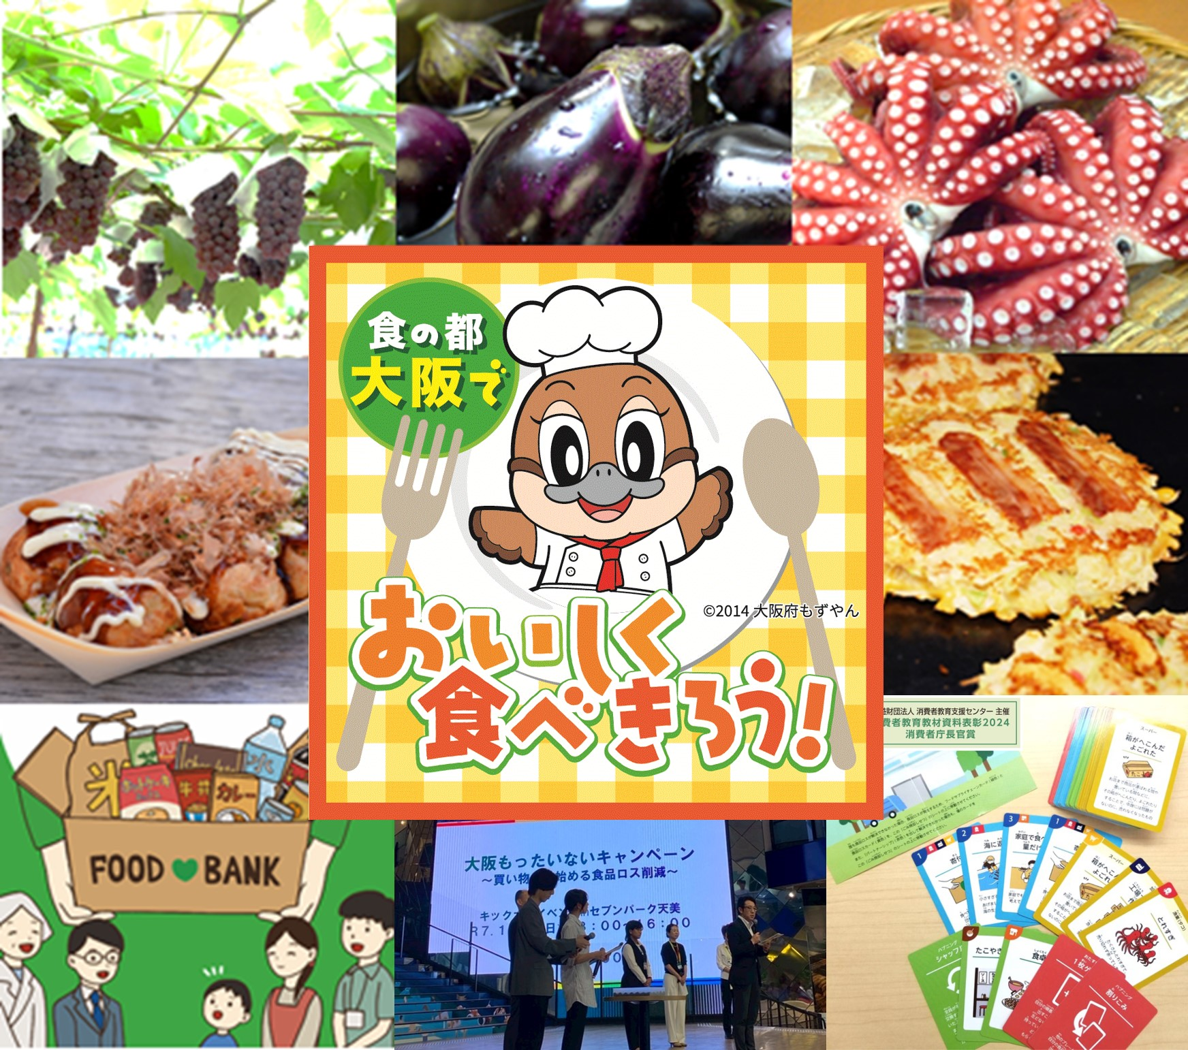

令和３年３月
（令和8年３月改定）
大阪府

目 次
はじめに ・・・・・・・・・・・・・ ３

第１章 食品ロス削減に向けた基本的な方向 ・・・・・・・・・・・・・ ４

第２章 計画の基本的事項
１ 計画の位置づけ ・・・・・・・・・・・・・ ５
２ 計画期間 ・・・・・・・・・・・・・ ５
３ 計画の実施主体 ・・・・・・・・・・・・・ ５

第３章 食品ロスの現状と課題
１ 食品ロス量 ・・・・・・・・・・・・・ ６
（１）全国の現状
（２）大阪府の現状
２ 食品ロス削減に取り組む人の割合 ・・・・・・・・・・・・・ ９
（１）全国の現状
（２）大阪府の現状
３ 府の食品ロス削減に向けた課題と方向性 ・・・・・・・・・・・・・ 10
（１）課題
①食品ロス量の削減状況
②食品ロス削減に取り組む府民の割合について
（２）方向性

第４章 将来目標
１ 食品ロス量 ・・・・・・・・・・・・・ 11
２ 食品ロス削減に取り組む府民の割合 ・・・・・・・・・・・・・ 11

第5章 各主体の役割
１ 消費者の役割 ・・・・・・・・・・・・・ 12
（１）買物の際
（２）食品の保存の際
（３）調理の際
（４）外食の際
（５）商品・サービス選択の際
２ 事業者の役割 ・・・・・・・・・・・・・ 14
（１）食品製造業者・農林漁業者
（２）食品卸売・小売業者
（３）外食事業者（レストランや宴会場のあるホテル等を含む）
（４）事業者に共通する事項
第6章 基本的施策の推進
１ 施策の体系 ・・・・・・・・・・・・・ 17
（１）食品ロスの発生要因と主な対応策
（２）施策の体系化と取組の方向性
２ 施策の推進 ・・・・・・・・・・・・・ 19
（１）家庭における食品の使いきりの推進
（２）食品の売りきり・食べきりの推進
【消費者の行動変容に向けた取組】
【適正量の把握手法等の事業者間共有や連携に向けた取組】
（３）未利用食品の有効活用
【食品寄附の促進】
【再販売・加工等の促進】

第７章 計画の効果的な推進
１ 推進体制 ・・・・・・・・・・・・・ 25
２ 進捗管理 ・・・・・・・・・・・・・ 25

参考資料
１ 用語集 ・・・・・・・・・・・・・ 26

はじめに

「食品ロス」とは、本来食べられるにも関わらず廃棄される食品のことであり、生産、製造、販売、消費等の各段階において発生しています。国の推計によると、年間464万トン（2023年度推計値）の食品ロスが発生しており、このうち231万トンが食品関連事業者（以下、「事業者」という。）から、233万トンが家庭から発生しています。
食品ロスの問題は、2015年９月の国連サミットで採択された持続可能な開発のための2030アジェンダにおいて言及されるなど、世界的にも大きな課題となっています。
国においては、地方公共団体、事業者、消費者等の多様な主体が連携し、国民運動として食品ロスの削減を推進するため、2019年度に「食品ロスの削減の推進に関する法律」（令和元年法律第19号。以下、「法」という。）及び「食品ロスの削減の推進に関する基本的な方針」（以下、「国の基本方針」という。）が定められました。
大阪府においても、食品ロスの削減は、消費者教育、環境（地球温暖化等）、廃棄物処理、食品産業の発展等の観点からも重要な位置づけを有することから、食品ロスの削減を総合的かつ効果的に推進するため、食品ロスの発生の実態や課題等を踏まえながら、「大阪府食品ロス削減推進計画」（以下、「本計画」という。）を2019年度に策定しました。
その後、国においては、事業系の食品ロスに関する2030年度までの削減目標を８年前倒しで
達成したことをはじめ、物価高騰、物流問題、食品流通等におけるAI活用やデジタル化の進展、
食品アクセスといった新たな課題への対応など、社会情勢の変化による食品ロス削減への影響も考慮するため、2025年３月25日に、国の基本方針が改定され、削減目標や基本的施策について変更・拡充されました。
本計画についても、その策定から５年が経過し、国の基本方針の改定をはじめ、「おおさか食品ロス削減パートナーシップ制度」の推進や、小売店舗における消費者向け食品ロス削減実証実験など、これまでに、府が、事業者・市町村・大学や府民等と連携し、推進してきた取組の成果などを踏まえ、見直しを行い、食品ロス削減推進計画部会における審議を行ってきました。
そして、食品ロス削減推進計画部会からの報告を踏まえて、本審議会で審議した結果を取りまとめ、本計画の変更・拡充を行いました。
本計画により、府民の「もったいない」と「おいしさを追求する」心、食材を余すところなく使い切る「始末の心」を大切に、より一層食品ロス削減の取組を推進するとともに、「いのち輝くSDGs未来都市・大阪」をめざし、事業者、消費者、行政が一体となって食品ロスの削減に取り組んでいきます。
本計画は、SDGsに掲げる17のゴールのうち、以下のゴールの達成に寄与するものです。
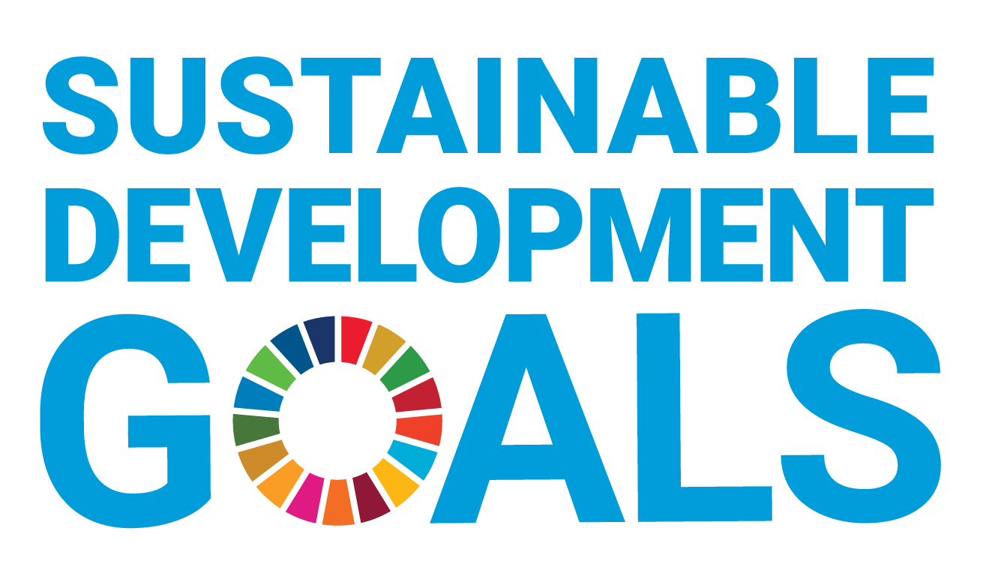
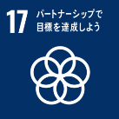
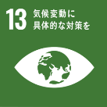

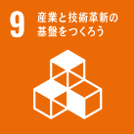
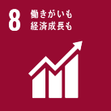
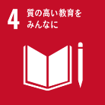
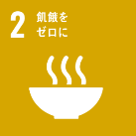

第１章 食品ロス削減に向けた基本的な方向

もったいないやん！ 食の都大阪でおいしく食べきろう
“始末の心”で 売りきり・食べきり・使いきり！

「天下の台所」として栄えた大阪には、全国から産物が集まり、市場が活況を呈し、大阪商人によって厳しくチェックされた安くておいしい食べもの屋が軒を連ねていました。庶民の食べものは、「船場汁（※１）」、「きゅうりのざくざく（※２）」、「天かす（※３）と大阪しろなの煮物」などに代表されるように、つつましいが、食材を驚くほど立派に活かし、味にもこだわり、工夫されたものでした。また、大阪が発祥と言われている昆布とかつお節の合わせ出汁の「うま味」を活かし、「まったり」としたコクと味わいを追求するなど、おいしいものへの熱意は古くから培われてきました。
現在も、普段使う飲食店で、出汁のうま味を活かした料理が提供され、「天かす」は府民に身近で、おいしさの面からも好まれ、うどんやお好み焼き、たこ焼きなどに利用されるなど、大阪には、安くておいしいものが身近にあふれています。
「食」へのこだわりが「大阪の食い倒れ」という言葉にも表されているだけでなく、食材の質を見極め、良い食材を余すところなく使い切る“始末の心”が、現在に受け継がれています。
このような大阪の歴史と文化、府民に培われた精神をもとに、食品ロスの削減についても、府民の「もったいない」と「おいしさを追求する」心を大切にし、事業者、消費者、行政が一体となって、『“もったいないやん！”食の都大阪でおいしく食べきろう』をスローガンに、取組を進めてきました。
これまでの取組の結果、府内の食品ロス量は減少傾向にありますが、家庭系の食品ロス量については、微減ないし横ばいにとどまっているなどの課題があります。そのため、府民が日常生活の中で、食品ロスの削減により一層取り組むための行動変容を促すとともに、これまで以上に、取組を加速させていく必要があります。
そこで、本計画では、さらなる推進に向け、『もったいないやん！食の都大阪でおいしく食べきろう “始末の心”で 売りきり・食べきり・使いきり！』をスローガンに、多様な主体と一体となって取組を進めていきます。

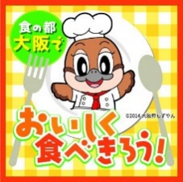

※１船場汁：塩さばの骨の髄まで利用し、短冊に切った大根、
それに青ねぎを浮かせた「潮汁」に属する汁物
※２きゅうりのざくざく：きざんだ はもの皮を混ぜたきゅうりもみ
※３天かす：天ぷらを揚げたときに衣が散ってできる揚げかす

図-1 おいしく食べきろう ロゴマーク

第２章 計画の基本的事項
１ 計画の位置づけ
本計画は、まだ食べることができる食品が廃棄されないようにするための「食品ロスの削減」を推進するものです。大阪府では、食品ロスの削減の取組を総合的かつ計画的に推進するため、法第11条に基づく国の基本方針を踏まえ、法第12 条の規定に基づく都道府県食品ロス削減推進計画として本計画を策定しています。
本計画については、「大阪府循環型社会推進計画」等の関連計画との調和を図っています。
なお、「2030大阪府環境総合計画（2021年３月策定。2026年３月改定）」では、2030年の実現すべき姿を「いのち輝くSDGs未来都市・大阪をめざして」とし、施策の基本的な方向性として、「中・⾧期的かつ世界的な視野」に加え、環境だけに着目した施策ではなく、環境施策を通じて、社会・経済にも良い影響をもたらす「環境・社会・経済の統合的向上」の２つを定めていることから、本計画についても、この考え方を踏まえて策定しています。

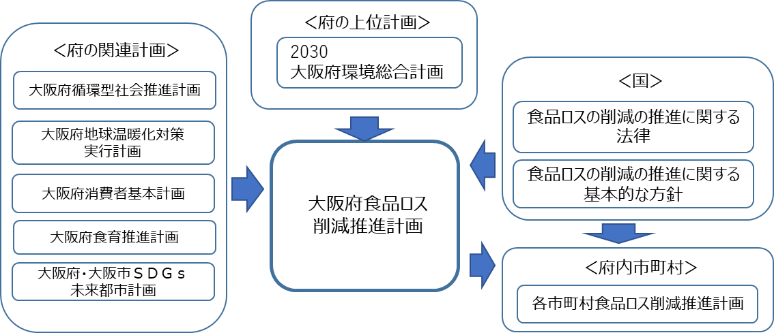

図-2 関連計画の相関

２ 計画期間
国の「基本方針」及び持続可能な開発目標（SDGｓ）を踏まえ、2021年度から2030年度までの10年計画とします。

３ 計画の実施主体
大阪府、市町村、事業者、消費者が主体となり、それぞれの果たすべき役割を認識した上で、
連携・協働して取組を進めます。

第３章 食品ロスの現状と課題
１ 食品ロス量
（１）全国の現状
近年は、事業系の食品ロス量、家庭系の食品ロス量ともに、減少傾向が続き、2022年度は、事業系・家庭系とも年間で236万トンの計472万トンとなり、国の基本方針（第1次）の 目標（2030年度までに2000年度値の半減）であった計489万トンを達成しました。
このうち、事業系の食品ロス量については、その削減幅が大きく、８年前倒しで半減目標を達成したため、2025年３月25日に改定された国の基本方針（第２次）では、事業系の食品ロス量の削減目標を、当初の50%削減から60％削減へと引き上げられました。
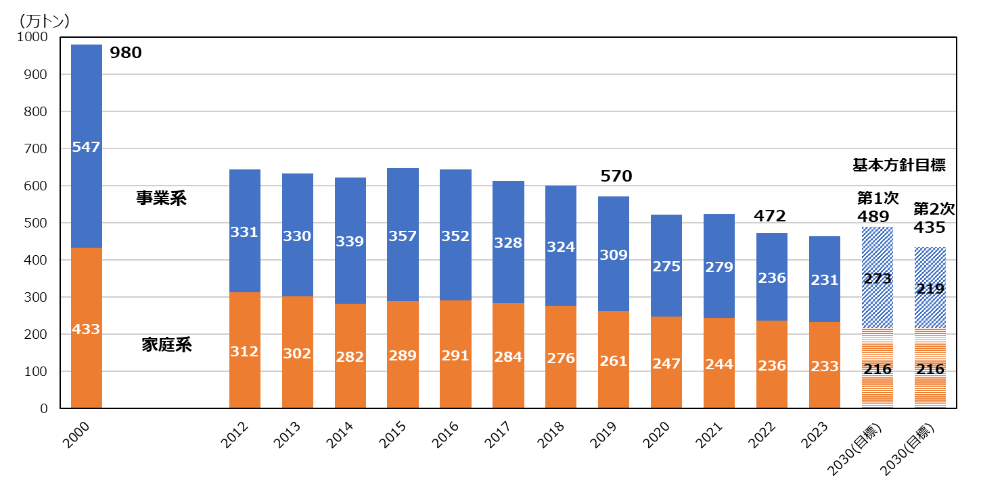
図-3 全国の食品ロス量（推計）
（引用：消費者庁ホームページから抜粋し、大阪府で作成）

（２）大阪府の現状
府は、2024年度に「大阪府食品ロス発生動向等解析調査」を実施し、2022年度における大阪府域の食品ロス量を、事業系、家庭系ごとに、推計で算出しました。
- 推計方法
ア 事業系
食品卸売業、食品小売業、外食産業については、大阪市「事業系一般廃棄物排出
実態調査報告書」から１事業所当たりの発生量を算出し、府内の事業所数を乗じて
業種毎の発生量を推計しました。
食品製造業については、国「食品リサイクル法に基づく定期報告」、「食品循環資
源の再生利用等実態調査」から推計しています。府内の定期報告対象事業者は、 報告値から推計し、定期報告対象以外の事業者については全国値を用い、拡大推計しました。
イ 家庭系
府内14市町の生活系ごみの調査結果から人口規模別に１人１日当たりの食品
ロス発生量の平均を算出し、各市町村の人口と年間日数を乗じて合計することで推計しました。

- 推計結果
ア 府内の食品ロス量（推計値）の現状値と推移
2022年度の食品ロス量（推計値）について、事業系の食品ロス量は17.3万トン、家庭系の食品ロス量は20.5万トンの計37.8万トンとなり、全体のうち、家庭系の食品ロス量の占める割合が、わずかに多くなりました。
本計画の策定時に調査した2019年度（推計値）との比較では、全体として減少傾向となり、総量で計5.3万トン減少しています。その内訳をみると、事業系の食品ロス量は大幅に減少した一方、家庭系の食品ロス量は、微減ないし横ばいで推移しています。
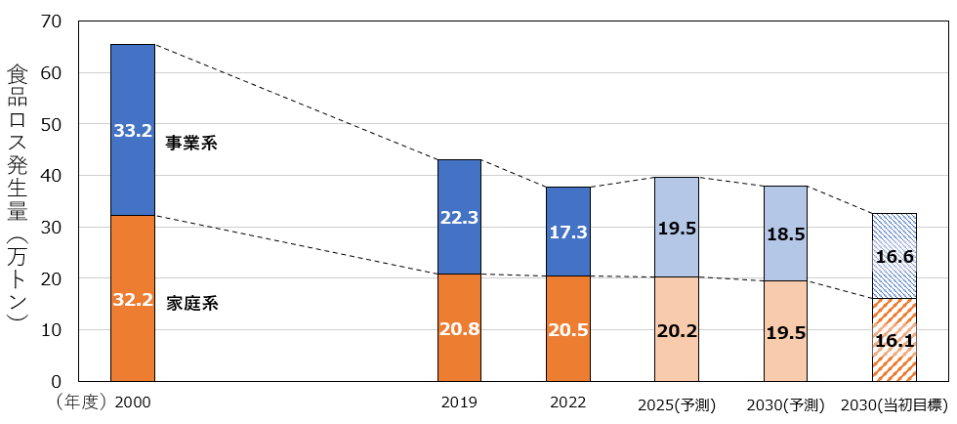

事業系
46%
家庭系
54%

図-4 大阪府域における食品ロス量（推計）
図-5 事業系と家庭系の割合（2022年度）

（万トン/年）
 | 2000年度 | 2019年度  (本計画策定時の調査) | 2022年度  （本計画見直し時の調査） | 2025年度 | 2030年度
事業系 | 33.2 | 22.3 | 17.3 | 19.5 | 18.5
家庭系 | 32.2 | 20.8 | 20.5 | 20.2 | 19.5
合計 | 65.4 | 43.1 | 37.8 | 39.7 | 38.0
表-1 大阪府域における食品ロス量（推計）

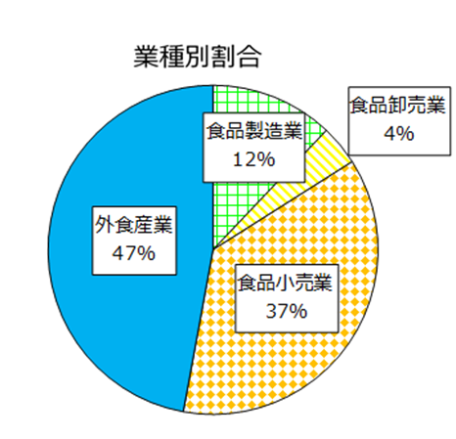
イ 業種別の傾向
府では、小売・外食産業の割合が高く、
2022年度値の食品ロス発生量の減少に
大きく寄与しました。

《参考》 事業系の内訳（2022年度）
外食産業 ：8.2万トン （減少傾向）
食品小売業：6.4万トン （減少傾向）
食品製造業：2.1万トン （ほぼ横ばい）
図-6 事業系の内訳
食品卸売業：0.7万トン （ほぼ横ばい）

２ 食品ロス削減に取り組む人の割合
（１）全国の現状
「消費生活意識調査」（2024年度に消費者庁が実施）によると、食品ロスを減らすための取組を行っているのは84.7％でした。「残さずに食べる（61.1％）」と回答した人の割合が最も高く、次いで「『賞味期限』を過ぎてもすぐに捨てるのではなく、自分で食べられるか判断する（47.5％）」、「冷凍保存を活用する（42.5％）」となっています。

（２）大阪府の現状
府は、2024年度に「食品ロス削減に係る府民の意識調査」を実施しました。
  - 調査概要
調査方法：インターネット調査
調査地域：大阪府
調査対象：18～69歳の男女（委託事業者のモニター）
調査時期：2024年11月28日（木）から11月30日（土）まで
有効回答数：1,000サンプル（性別及び年代を、大阪府の人口構成比にて回収）

- 調査結果
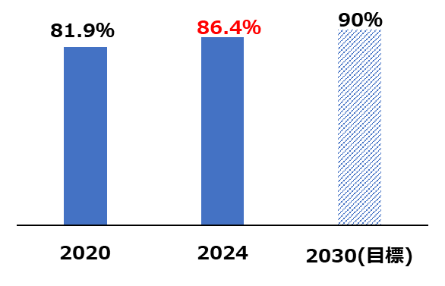
2024年度の調査結果をみると、食品ロスを減らすための
取組を２項目以上取り組んでいる行動を選択したのは全体
の86.4％で、2020年度の調査結果と比べて、4.5%増加して
います。なお、2024年度の調査時から新たに追加した項目
を除くと82.9%となり、2020年度の調査結果と比べて、１%
増加しています。
個別の取組を見ると、新たに追加した項目では、「値引き・
ポイント還元」の割合が高くなっており、既存の項目につい
図-7 大阪府民の意識調査結果（推移）
ても、2020年度の調査結果と比べて、同程度ないし増加の
傾向にありました。
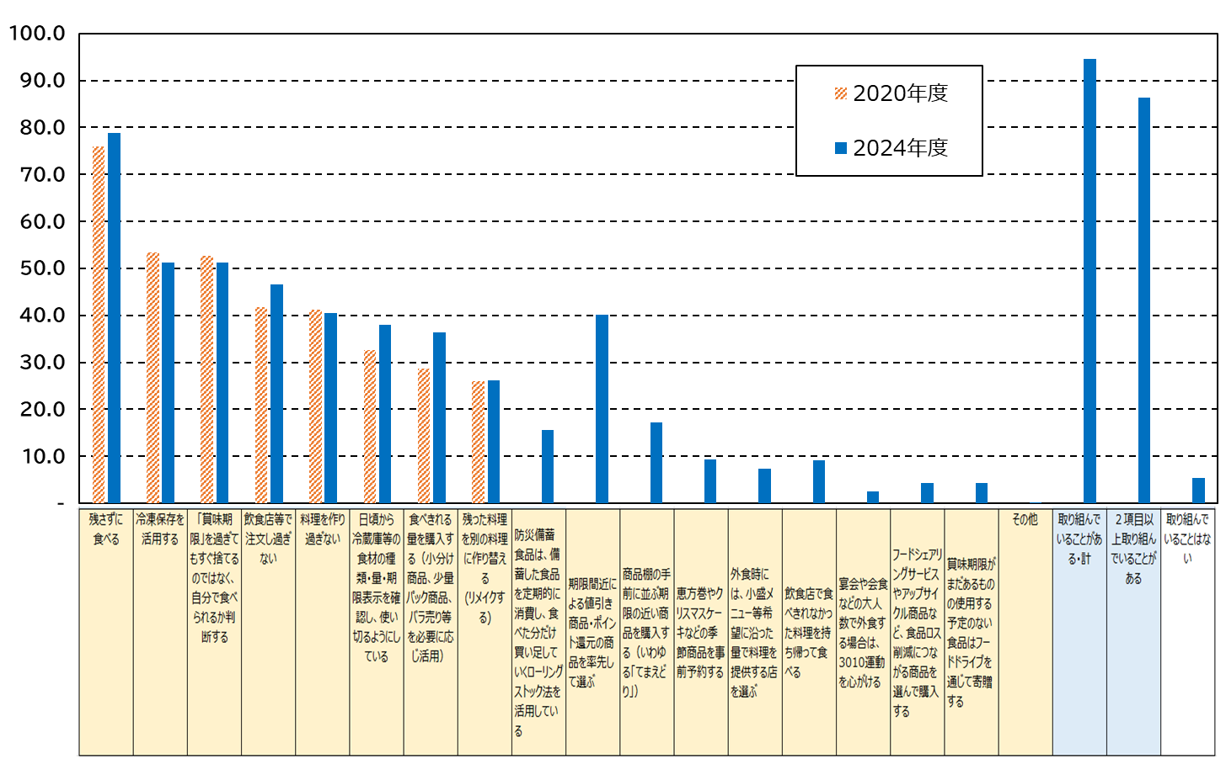

図-8 大阪府民の意識調査結果（項目ごとの比較）

- 参考情報 食品ロス問題の認知度
2020年度以降、全国では80%前後で推移し、府では86%前後と、高い水準で推移
しています。
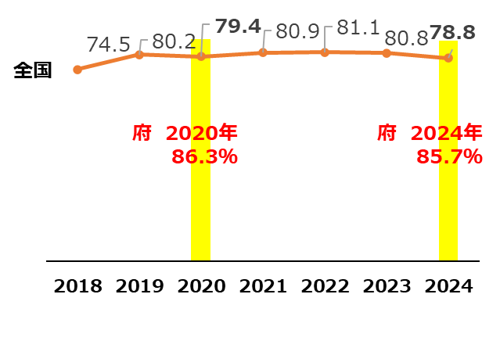
図-9 国と大阪府における意識調査結果の比較
全国：消費者庁「平成６年度消費生活意識調査」 大阪府：「令和6年度食品ロス削減に係る府民の意識調査」

３ 府の食品ロス削減に向けた課題と方向性
（１）課題
① 食品ロス量の削減状況
事業系の食品ロス量については、小売・外食産業を中心に減少していますが、外食産業については、国の2023年度の食品ロス発生量（推計値）では、外食産業において増加が見られたことから、今後、増加に転じる可能性があります。
また、家庭系の食品ロス量については、 量的な削減が進んでおらず、今後の人口減少に伴う食品ロス発生量の逓減といった要素を加味したとしても、2030年度までの削減目標に到達できない可能性があります。

② 食品ロス削減に取り組む府民の割合について
府の食品ロス問題の認知度及び食品ロスを減らすために複数（２項目以上）取り組む府民の割合については、高い水準を維持し、堅調に推移していますが、家庭系の食品ロス量の削減までには至っていません。

（２）方向性
これまでの取組により、食品ロス量の削減は一定進んでいますが、目標達成のためには、これまで以上に、取組を加速させていく必要があります。
このため、本計画では、2030年度までに目標を達成するため、府民（消費者）が、日常生活の中で、食品ロス削減に取り組む項目を、複数以上、かつ、継続して取り組むための行動変容を促進していくとともに、取組を加速させるための具体的な内容を盛り込みます。

第４章 将来目標
１ 食品ロス量
国の基本方針（第2次）の削減目標及び府の事業系食品ロス量の削減状況を踏まえ、府の食品ロス量について、2000年度比で、2030年度までに、食品ロス量を事業系60％減、家庭系50％減をめざします。
（万トン/年）
 | 2000年度（基準値） | 2022年度（現状値） | 2030年度（目標値）
事業系 | 33.2 | 17.3 | 13.3
家庭系 | 32.2 | 20.5 | 16.1
全体 | 65.4 | 37.8 | 29.4

表-2 計画の目標値について

２ 食品ロス削減に取り組む府民の割合
府が実施した「食品ロス削減に係る府民の意識調査」では、食品ロス削減のために複数（２項目以上）の取組を行っている府民は、2020年度が81.9％、2024年度が86.4％でした。
これらの結果を踏まえ、2030年度までに、食品ロス削減のための複数（２項目以上）の取組を行う府民の割合90％とします。
2020年度  （本計画策定時） | 2024年度  （現状値） | 2030年度  （目標値）
81.9％ | 86.4％ | 90％

表-3 食品ロス削減の取組を2項目以上行う人の割合（大阪府）
大阪府「食品ロス削減に係る府民の意識調査」（2020年度、2024年度実施）

 | 本計画策定時 | 2024年度（現状値）
大阪府 | 93.8％ | 94.6％
全国 | 32.2％ | 84.7％

表-4 食品ロス削減の取組を１項目以上行う人の割合
全国：消費者庁「消費者の意識に関する調査」（2018年実施）、消費者庁「消費生活意識調査」（2024年度実施）
大阪府：「食品ロス削減に係る府民の意識調査」（2020年度、2024年度実施）

【参考情報】「食品ロスの削減の推進に関する基本的な方針」（国の基本方針：令和７年３月25日変更）
食品ロスの削減の目標は、SDGsも踏まえて、家庭系食品ロスについては「第五次循環型社会形成推進基本計画」（令和６年８月閣議決定）において、2000年度比で2030年度までに食品ロス量を半減させる（216万トン）という目標を設定している。事業系食品ロスについては、「食品循環資源の再生利用等の促進に関する基本方針」（令和７年３月公表）において、2000年度比で、2030年度までに食品ロス量を60％削減させる（219万トン）という目標を設定している。
本基本方針においても、これらの削減目標の達成（家庭系食品ロスについては、2030年度を待たず早期達成）を目指し、総合的に取組を推進する。
また、食品ロス問題を認知して削減に取り組む消費者の割合を80％とする。

第5章 各主体の役割
食品ロスは事業者及び消費者の双方から発生しており、サプライチェーン全体で取り組むべき課題ですが、事業者で発生している食品ロスは、消費者の意識や行動が深く関係していることから、その削減にあたっては、事業者の取組に加え、消費者の理解を深めることが重要です。
食品ロスの問題を解決するためには、事業者と消費者のそれぞれが、この問題を自分のこととして捉え、考えていく必要があります。このため、本章で示す「消費者の役割」、「事業者の役割」で示すような行動を実践しながら、双方向でコミュニケーションを取り合い、それぞれの課題や考えを共有し、相手の取組を応援することが大切です。
具体的には、事業者が、食品ロスの削減に向けて直面している課題や、自らが取り組んでいることを、消費者に分かりやすく伝える、また、消費者は、食品ロスの削減に積極的に取り組む事業者の商品やサービスを選んで利用することで、お互いの理解と協力を深めていくといったものです。
こうした事業者と消費者が行っている具体的な取組を、府は、本計画の基本的施策を通じて、支援していきます。また、地域の特性に応じた取組を展開する市町村を支援するとともに、消費者・事業者・市町村などの各主体が連携・協働した取組を進めていきます。

１ 消費者の役割
食品ロスの状況と、その影響や削減の必要性について理解を深めるとともに、日々の暮らしの中で自身が排出している食品ロスについて、適切に理解・把握します。その上で、食材を余すことなく使いきり、無駄なく食べきる大阪の食文化の精神を受け継ぐ府民として、食品ロスを削減するために自らができることを、一人ひとりが考え、行動に移します。
また、自身の消費行動を通じた食品ロスの発生が、環境や他の国々・地域の人々に影響を及ぼすことを踏まえ、食品ロスの削減に取り組む事業者の商品、店舗を積極的に利用するなど、持続可能な生産・製造・販売活動を行う事業者の取組を支援することとします。
なお、こうした取組を行った上でも発生する食品ロスについては、食品寄附やリサイクル等による適切な有効活用・再生利用等に協力することとします。

《行動例》
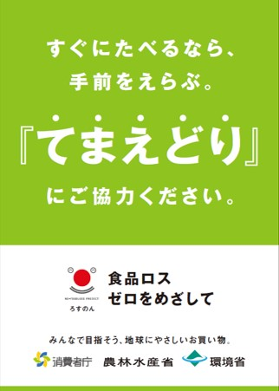
（１）買物の際
事前に家にある食材をチェックし、期限表示を理解の上、
使用時期を考慮し、使い切れる分だけ購入します。購入し
てすぐ食べるものは「てまえどり」や見切り品の活用をし
ます。また、欠品を許容する意識を持ちます。

図-10 てまえどりポスター（消費者庁・農林水産省・環境省 作成）
（２）食品の保存の際
食材に応じた適切な保存を行うとともに、冷蔵庫内の在庫管理、整理を定期的に行い、食材を使い切るようにします。
消費期限と賞味期限の違いを理解の上、それぞれの食品が食べられるかどうかについて個別に判断を行います。
食品を備蓄する場合には、普段から食品を少し多めに買い置きしておき、古いものから消費し、消費した分を買い足す「ローリングストック法」を実践します。
家庭で余っている未利用食品は、フードドライブ活動を通じて、寄附するよう努めます。
【参考情報】消費期限と賞味期限のイメージ

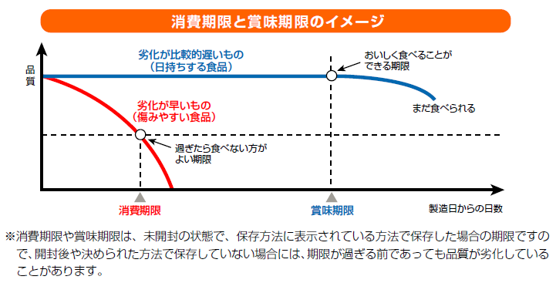

引用：消費者庁パンフレット「知っておきたい食品の表示」から抜粋

（３）調理の際
余った食材の活用など、家にある食材を計画的に使い切るほか、食材の食べられる部分は、できる限り、無駄にしないようにします。
食卓に上げる食事は、食べきれる量とし、食べ残しを減らすとともに、食べきれなかったものについて、リメイク等の工夫をします。

（４）外食の際
食べきれる量を注文し、提供された料理を食べきるようにします。宴会やパーティの時は、最初と最後に、おいしい食べきりを行う「30・10運動」等を実践します。料理が残ってしまった場合には、外食事業者の説明をよく聞いた上で、正しい衛生知識と自己責任の理解のもと、「食べ残し持ち帰り促進ガイドライン～SDGs目標達成に向けて～」（消費者庁・厚生労働省 令和６年12月策定、以下「食べ残し持ち帰り促進ガイドライン」という。）に基づき、残った料理を持ち帰ります。

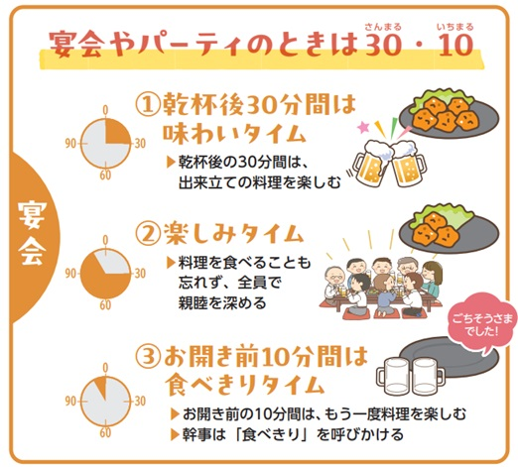

図-11 30・10運動（消費者庁リーフレット「めざせ！食品ロス・ゼロ」から抜粋）

（５）商品・サービス選択の際
食べきれる量のメニューや商品、保存性の高い加工や包装の商品、食材の使いきりメニューを案内されている商品、食べ残しの持ち帰りサービス、未利用食品を使った加工品など、食品ロスの削減に繋がる商品やサービスを積極的に利用し、持続可能な生産・製造・販売活動を行う事業者の取組を支援します。

２ 事業者の役割
サプライチェーン全体で食品ロスの状況と、その削減の必要性について理解を深め、消費者に対して、消費者の「食べきり」、「使いきり」に繋がるよう、商品やサービスの工夫に努めるとともに、自らの取組に関する情報提供や啓発を実施します。
また、食品廃棄物等の継続的な計量の実施など、自らの事業活動により発生している食品ロスを把握し、サプライチェーンでのコミュニケーションを強化しながら、見直しを図ることにより、日々の事業活動から排出される食品ロスの削減に努めます。
なお、こうした取組を行った上でも発生する食品ロスについては、加工をはじめ、食品寄附、リサイクル等により、適切に有効活用・再生利用等ができるよう、協力することとします。
加えて、国又は地方公共団体が実施する食品ロス削減に関する施策に協力することとします。

（１）食品製造業者・農林漁業者
■製造・出荷での工程管理
食品原料の無駄のない利用や、製造工程、出荷工程における適正管理・鮮度保持に
努めます。
■賞味期限の延長・表示の大括り化
食品の製造方法の見直しや保存に資する容器包装の工夫等により、賞味期限の延長に取り組むこととし、併せて、容器包装のプラスチック資源循環の推進に取り組みます。
また、年月表示化など、賞味期限表示の大括り化に取り組みます。

【参考情報】賞味期限表示の大括り化について

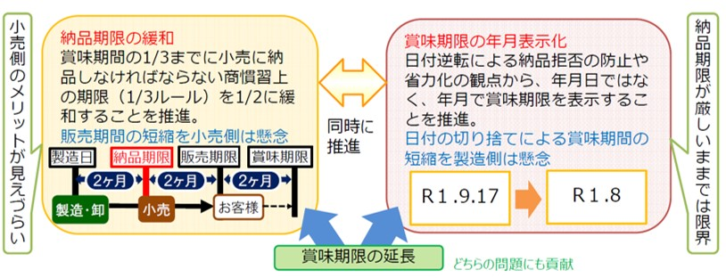

引用：農林水産省資料「食品ロス削減に向けた賞味期限表示の大括り化について」から抜粋

■適正受注の推進
食品小売業者と連携し、需要予測の高度化や受発注リードタイムの調整等により、サプライチェーン全体での食品ロス削減に資する適正受注を推進します。
■小分け包装等の実施
小分け包装等、消費実態に合わせた容量の適正化を図り、使いきりを促進します。
■未利用食品の有効活用
規格外や製造時に生じる形崩れ品等について、加工や食品寄附等による有効活用を促進します。

（２）食品卸売・小売業者
■商慣習の見直し
サプライチェーン全体で、商慣習の見直し（納品期限の緩和、適正発注等）に取り組み
ます。
■需要予測等の推進
天候や日取り（曜日）などを考慮した需要予測に基づく仕入れ、販売等の工夫をします。
また、季節商品については、予約制とするなど、需要に応じた販売を行うための工夫を
します。
■“売りきり”の推進
賞味期限、消費期限に近い食品から購入するよう促し、売りきるための取組（値引き・ポイント付与等）を行います。
■小分け・少量販売
小分け販売や少量販売など、府民が使いきりやすい工夫を行います。

（３）外食事業者（レストランや宴会場のあるホテル等を含む）
■適正発注や提供の推進
天候や日取り（曜日）、消費者の嗜好や行動パターンなどを考慮した仕入れや提供などの工夫をします。
■“食べきり”の推進
消費者が食べられる量を選択できる仕組み（小盛り・小分けメニューや、要望に応じた量の調整など）を導入します。また、おいしく食べきることを呼びかける取組を行います。
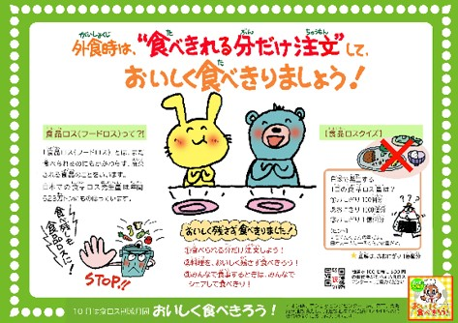

図-12 食べきりPOP（大阪府 作成）

■「食べ残し持ち帰り促進ガイドライン」に基づく“持ち帰り”の推進
「食べ残し持ち帰り促進ガイドライン」に基づき、消費者の自己責任を前提に、衛生上の注意事項を説明した上で、可能な範囲で持ち帰り用容器による残った料理の持ち帰りをできることとし、その旨を分かりやすく情報提供します。
ポスターを掲示するなど、消費者が持ち帰りやすい環境を醸成するとともに、持ち帰りを求められた際は、「食べ残し持ち帰り促進ガイドライン」に基づき、対応します。

（４）事業者等に共通する事項
規格外品をはじめ、納品期限、余剰生産、返品、包装資材（段ボール等）の破損、法令違反
とならないパッケージへの誤記載、売れ残り等の理由により販売には至らないが、まだ食べることができる未利用食品について、フードバンク活動とその役割を理解し、「食品寄附ガイドライン～食品寄附の信頼性向上に向けて～」（食品寄附等に関する官民協議会 令和６年12月策定。以下、「食品寄附ガイドライン」という。）に基づき、積極的に提供を行います。
フードシェアリングサービスの活用等による売りきりの工夫を行います。
食品のパッケージの工夫や食材の使いきり・食べきりに関する情報発信を通じて、家庭内
での食品の使いきりを積極的に推進します。
食品ロスの削減に向けた組織体制を整備するとともに、取組の内容や進捗状況等について、自ら積極的に開示します。

第6章 基本的施策の推進
本計画の目標達成に向けて、食品ロス量の削減状況及び府・国・事業者等における食品ロスの削減の取組状況を踏まえ、府として重点的に取り組む施策を以下のように具体化・体系化します。
１ 施策の体系
（１）食品ロスの発生要因と主な対応策
① 事業系食品ロス
事業系の食品ロスについて、その発生要因を見ると、府内では、小売業及び外食産業
での発生が多く、このうち、小売業では「期限切れ・売れ残り」、外食産業では「食べ残し」の発生割合が高くなっています。また、製造業では「製造段階での端材等の廃棄」が7割以上となっています。
こうした食品ロスを削減するための主な対応策として、「期限切れ・売れ残り」につい
ては「売りきり」を、「食べ残し」については「食べきり」を推進していきます。「期限切
れ・売れ残り」や「食べ残し」は、顧客である消費者の行動により発生する食品ロスで
あるため、消費者の行動変容を促していく必要があります。消費者の行動変容について
は、行政による消費者への呼びかけを期待する事業者の声もあります。また、「製造段階
での端材等の廃棄」には、割れ・欠けなどの食品が含まれているため、食品寄附等によ
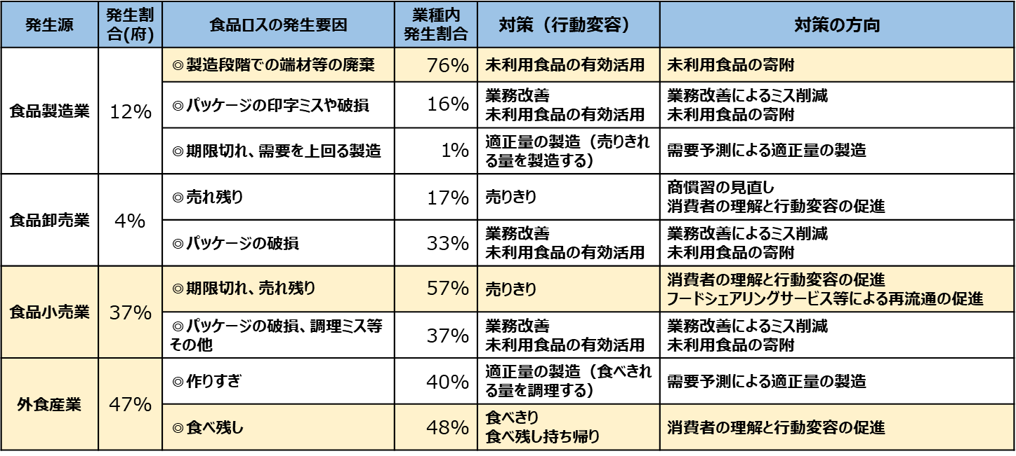
る「未利用食品の有効活用」を行うことで、廃棄を減らすことができます。
表-5 事業系食品ロスの主な発生要因と対策

② 家庭系食品ロス
家庭系の食品ロスについて、その発生要因を見ると、「買いすぎ」、「使い忘れ」、「傷み」、「期限切れ」によって、食品の「直接廃棄」と「食べ残し」の発生割合が高くなっています。
こうした食品ロスを削減するための主な対応策として、「直接廃棄」では、使いきれる
量を購入し、保存や期限の理解により食品の品質低下を避ける「使いきり」を、また、
「食べ残し」では、食べきれる量を作り、リメイクや保存等の工夫を含めて残さず食べ
る「食べきり」を推進していきます。
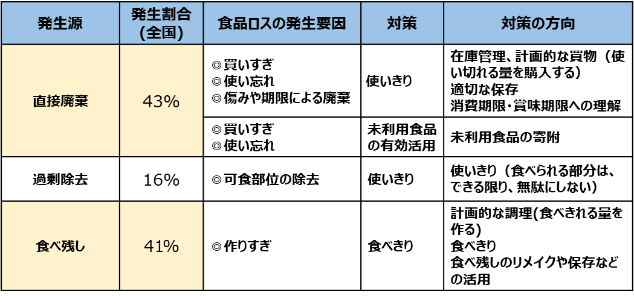
表-6 家庭系食品ロスの主な発生要因と対策
（２）施策の体系化と取組の方向性
食品ロスを減らすためには、発生抑制の観点から、食品の生産から消費に至るまでの各段階において、必要以上に食品を調達しない・作らないといった、無駄を最小限に抑える取組が重要です。
具体的には、需要量の正確な予測や在庫の適切な管理などにより、適量の食品を購入、製造、調理するよう努めた上で、「売りきり」、「食べきり」という食品ロスの発生を抑制する取組を進め、それでもなお発生する食品ロスについては、食品寄附や食品リサイクルなどの「未利用食品の有効活用」を促進していく必要があります。
このため、府の基本的施策については、家庭系の食品ロスの更なる削減を進めていくた
めに「家庭における食品の使いきりの推進」を、また、事業系・家庭系双方の食品ロスの削
減にアプローチするために「食品の売りきり・食べきりの推進」及び「未利用食品の有効活
用」という3つの施策の柱を掲げて、体系的かつ重点的に進めていきます。
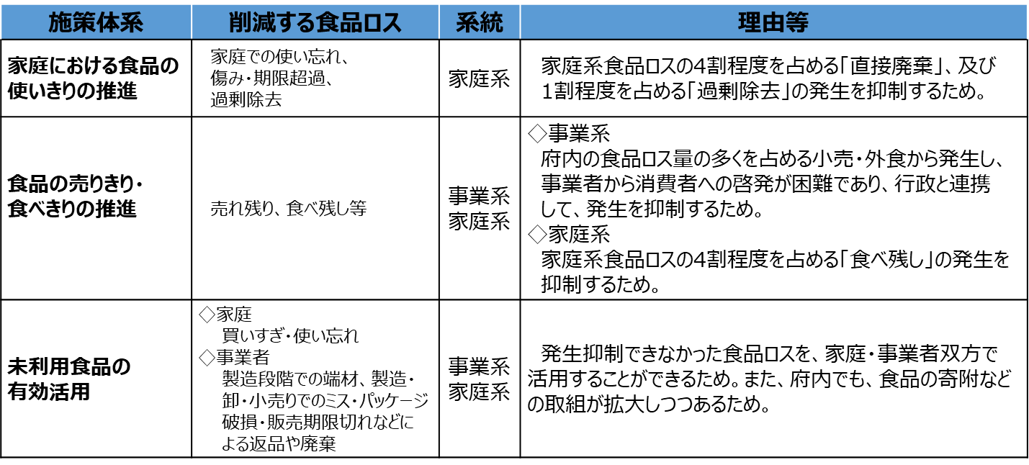
また、取組の方向性として、「家庭における食品の使いきりの推進」及び「食品の売りきり・食べきりの推進」による食品ロスの発生抑制を行い、それでもなお発生する食品ロスについては「未利用食品の有効活用」を行うことで、更なる削減を進めていきます。
表-7 施策の体系と削減する食品ロス

２ 施策の推進
（１）家庭における食品の使いきりの推進
食品を使いきるための在庫管理・買い物・保存方法及び調理等の手法を、消費者に情報提供し、家庭における食品の使い忘れ・傷み・期限超過”を削減します。

- 10月の食品ロス削減月間における広域的な情報提供と消費行動変容の呼びかけ
法において、10月は食品ロスの削減に対する国民の意識の醸成、社会的な機運を高める取組を行う「食品ロス削減推進月間」に定められています。
この月間に、事業者と連携したキャンペーン等により、買い物や家庭でできる「使
いきり」の手法と意義について、広域的な情報提供と呼びかけを消費者である府民に行います。
・ 事業者（小売店、メーカー）と連携したキャンペーンの実施
・ 事業者や市町村による“使いきり”の取組を府民に発信
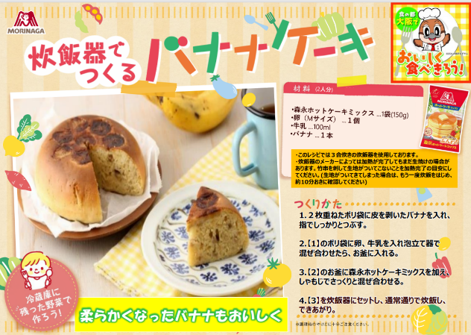

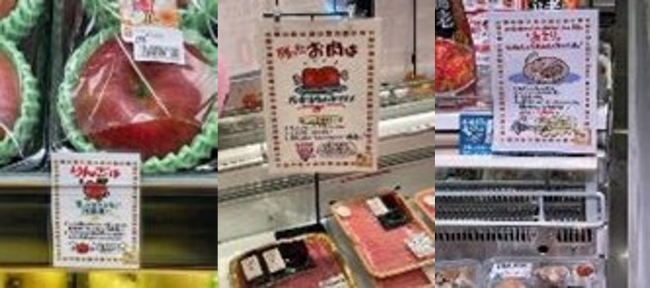

図-13 事業者による使いきり啓発
図-14 事業者で作成された使いきりレシピ

② 大学等・啓発ボランティア・事業者・市町村による手法の開発や啓発活動の支援
食材を無駄なく使いきるレシピや啓発の手法などについて、大学等と連携した開発、地域での啓発などを進めていきます。
・ 啓発ボランティア「もったいないやん活動隊」による地域活動の支援
・ 大学等による啓発・実証等との連携（使いきりレシピ等）
・ 各主体の交流による活動の活性化・協働の促進（使いきりレシピ開発等）
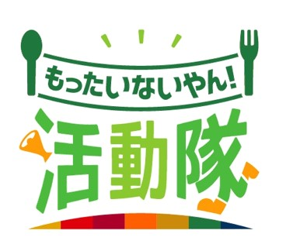
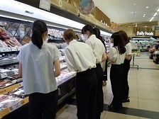

図-15 もったいないやん活動隊ロゴマーク
図-16 事業者・大学と連携した実証実験

③ 啓発媒体を活用した消費者への情報提供・啓発の実施
地域での食育や環境教育の場を活用し、啓発媒体の活用により、「使いきり」の 手法と意義について、幅広い世代の消費者へ楽しく伝えていきます。
・ ポータルサイト、冷蔵庫革命リーフレット、ゲーム類、コトPOPによる消費
者啓発
・ 学校教育・環境教育等での出前授業
・ 市町村や府イベント等でのブース啓発および啓発媒体の提供
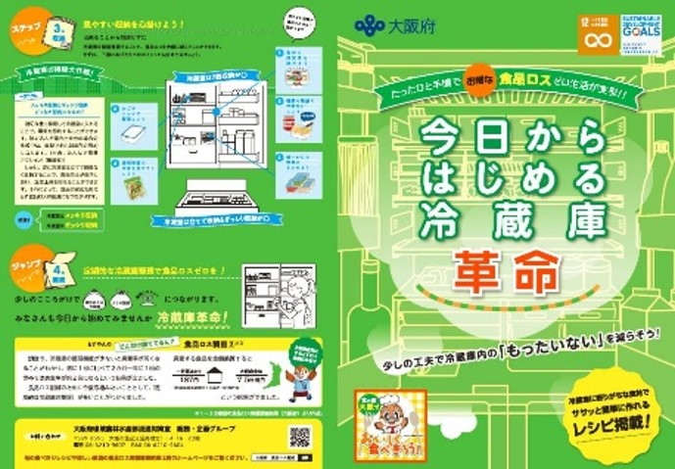
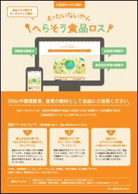

図-17 「もったいないやん へらそう食品ロス」
ポータルサイトチラシ
図-18 リーフレット「今⽇からはじめる冷蔵庫⾰命」

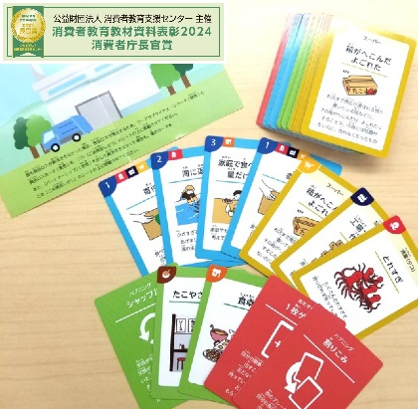

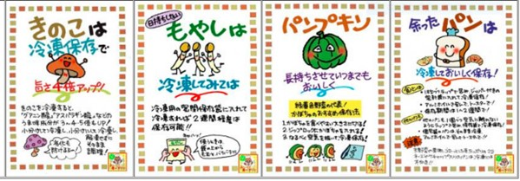

図-20 コトPOP
図-19 なんでやろう？食品ロスカードゲーム

（２）食品の売りきり・食べきりの推進
事業者と連携した消費者啓発を進め、消費者の行動による“売れ残り”、“食べ残し”を削
減します。また、事業者においても、売りきれる・食べきれる適正量の把握や、製造、提
供、消費者への呼びかけ等について、事業者間の情報共有等により知見を広め、取組を
進めます。

【消費者の行動変容に向けた取組】
① 10月の食品ロス削減月間における広域的な情報提供と消費行動変容の呼びかけ
飲食店での食べ残しを削減する“食べきり・持ち帰り”や、消費期限の近い食品を積極的に購入する「てまえどり」、「見切り品コーナーの活用」のような“売りきり”に繋がる消費者行動について、事業者と連携して、広域的な呼びかけを行います。
・ 事業者（小売店、飲食店）と連携したキャンペーンの実施
・ 事業者や市町村による“売りきり”“食べきり・持ち帰り”の取組を府民に発信
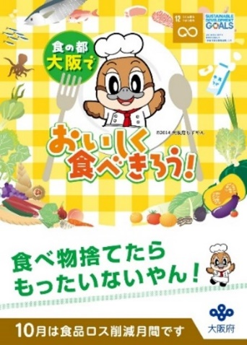

図-21 10 月食品ロス削減月間のポスター

② 飲食店の食べきり・持ち帰りの取組への支援
外食事業者が実施する食べきり・持ち帰りの取組について、啓発資材の活用など
で、啓発や呼びかけの支援を行い、取組を進めます。持ち帰りについては、「食べ残
し持ち帰り促進ガイドライン」による衛生管理など、留意事項の周知を行います。
・ 飲食店の“食べきり”の取組への支援
キャンペーンや啓発資材活用等の消費者啓発支援
・ 飲食店での“持ち帰り”の取組への支援
国「食べ残し持ち帰り促進ガイドライン」、「mottECO」等の普及

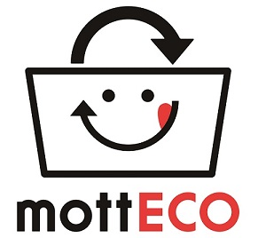
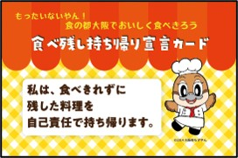

図-23 モッテコロゴマーク
図-22 持ち帰り宣言カード（裏⾯には留意事項を掲載）

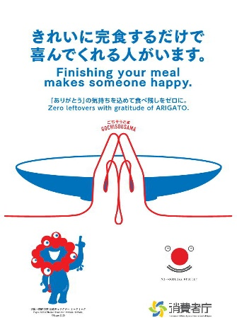
【参考情報】大阪・関西万博会場内での食べきりの推進

■食べきりを呼びかけ、食べきれる量のメニュー提供
・来場者への食べきりの呼びかけ
・小盛メニューなどのバリエーションを増やす

引用：※ 第12回持続可能性有識者委員会(2025年10⽉1⽇）資料12-2「開催後報告書の⽅向性について」の抜粋（公益社団法⼈２０２５年⽇本国際博覧会協会、
消費者庁webサイト https://www.no-foodloss.caa.go.jp/expo2025/
③ “売りきり”の取組への支援
小売事業者が、店頭などで実施する「売りきり」の取組について、啓発や呼びかけの支援を行い、取組を推進します。また、事業者によるフードシェアリングサービスについて、消費者や食品事業者への周知などにより、廃棄されてしまう食品の販売促進を支援します。
・ 小売事業者と連携したキャンペーンなどの消費者啓発
・ 事業者によるフードシェアリングサービスの拡大支援
【参考情報】大阪・関西万博会場内でのフードシェアリングアプリ
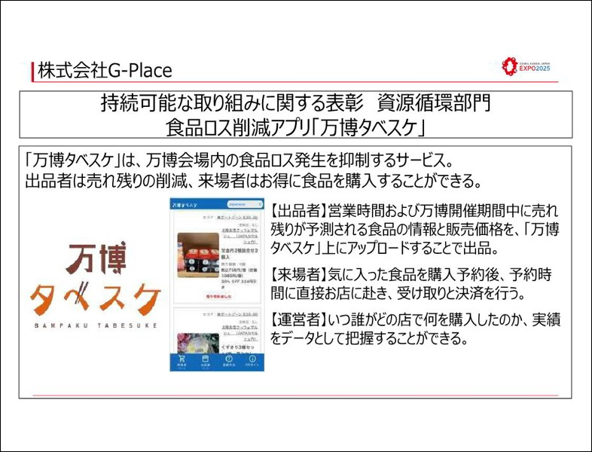
引用：公益社団法人２０２５年日本国際博覧会協会「持続可能な取り組みに関する表彰」発表資料 より抜粋

④ 大学等・啓発ボランティア・事業者・市町村による啓発活動支援
「売りきり」、「食べきり」の意義や手法について、地域での消費者啓発を市町村や啓発ボランティアなどと進めていきます。また、その啓発手法や実証について、大学等と連携します。
・ 活動隊の地域活動支援
・ 大学等による啓発・実証等との連携（食べきり・売りきりに向けた啓発等）
・ 各主体の交流による活動の活性化・協働の促進

⑤ 啓発媒体を活用した府民啓発の実施
地域での食育や環境教育の場を活用し、啓発媒体の活用により「売りきり」、「食
べきり」の手法と意義について、幅広い世代の消費者へ楽しく伝えていきます。
・ ポータルサイト、ゲーム類、コトPOPによる消費者啓発
・ 学校教育・環境教育等での出前授業
・ 市町村や府イベント等でのブース啓発および啓発媒体の提供

【適正量の把握手法等の事業者間共有や連携に向けた取組】
① おおさか食品ロス削減パートナーシップ制度の推進
府と事業者が連携し、食品ロス削減の取組をより効果的に進める「おおさか食品
ロス削減パートナーシップ制度」には、食品関連事業者だけでなく、需要予測サービスの提供事業者や大学など、様々な業態の64事業者が参画しています（令和7年12月末現在）。
これらのパートナーシップ事業者等による「売りきり」、「食べきり」の積極的な
取組を広く周知し、取組を後押しします。また、パートナーシップ事業者間での情
報共有や交流の場を設け、売りきれる・食べきれる適正量を把握する需要予測や、
消費者への啓発戦略等の手法などの共有、事業者間連携による取組の拡大を推進し
ていきます。
・ 情報共有、事業者間交流の促進
・ 取組の周知、連携した取組の実施など
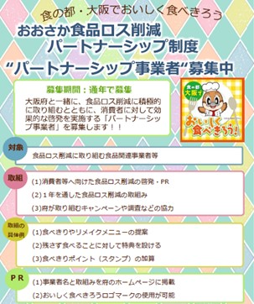
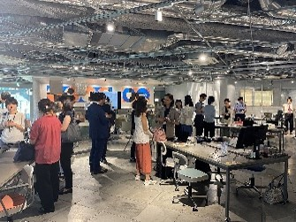

図-25 事業者間交流の様子
図-24 パートナーシップ事業者募集チラシ

② 取組事例の共有・周知
国の表彰制度をはじめ、府の「おおさか環境賞」の活用や、ホームページの掲載
などによる周知をすることで、事業者による「売りきり」、「食べきり」の積極的な
取組とその手法について、事業者に対し、優良事例に関する共有・周知を図り、横
展開を促進します。

（３）未利用食品の有効活用
食品寄附やフードシェアリングサービスといった、未利用食品の利用拡大を支援し
ます。食品寄附については、家庭での未利用食品を地域で活用する“フードドライブ”の利用拡大を図るとともに、食品寄附へ未利用食品を提供する事業者の参入を促進します。
また、再販売、加工等については、事業者によるフードシェアリングサービスや加工について、消費者や食品事業者への周知などにより、認知度の向上などを支援します。

【食品寄附の促進】
① フードドライブの実施にかかる支援
フードドライブの意義や受付窓口及び対象食品などについて、消費者へ周知し、参加促進を図ります。また、府内イベントでのフードドライブ受付を、資材の提供などで支援します。
・ 市町村・パートナーシップ事業者の実施するフードドライブ情報などの周知
・ 府・市町村イベントでのフードドライブ実施の支援
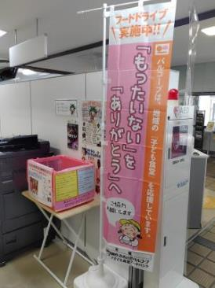

図-26 市町村（大東市）によるフードドライブ活動

② 事業者による食品寄附の拡大支援
府で作成した「フードバンクガイドライン」について、国が、令和６年度に策定
した「食品寄附ガイドライン」の内容や、近年の活動事例等を盛り込んで更新し、最新の情報に基づいた包括的なツールとして、フードバンク活動に関わる関係者の支援に活用します。また、フードバンク活動団体や市町村に対し、補助金などの国の施策について周知し、フードバンク活動や、地域における円滑な食品アクセスの確保に関する体制づくりを支援します。
・ 府版フードバンクガイドラインの拡充更新
・ 国施策を活用したフードバンク活動や食品アクセスの支援

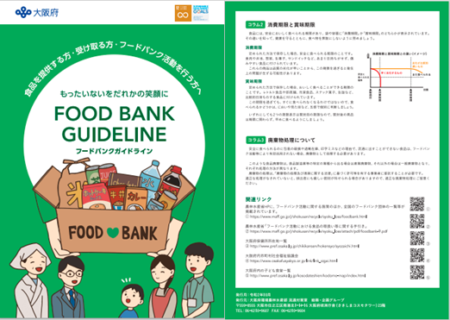

図-27 フードバンクガイドライン（2020年度作成）

【再販売・加工等の促進】
① 事業者によるフードシェアリングサービス等の拡大支援（再掲）
フードシェアリングサービス・加工等の事業活動について、認知度の向上などの
支援を行い、未利用食品の活用拡大を図ります。

第７章 計画の効果的な推進
１ 推進体制
食品ロス削減のためには、流通全体及び消費者が一体となってコミュニケーションを強化し、
取組を推進する必要があります。このため、食品製造業者、食品卸売・小売業者、外食事業者、
消費者、行政等多様な主体で構成するネットワーク懇話会等の体制を築き、計画の施策を具体
化する取組を展開し、事業者等へ発信することで拡大を図ります。
また、庁内関係部局との連携や、市町村担当者会議等を活用することにより、オール大阪で
取組を進めます。

２ 進捗管理
ネットワーク懇話会等により、継続的に取組状況等の成果を検証し、より効果的な取組を検
討することで、計画における将来目標の達成を目指します。

意識啓発等
庁内関係部局・市町村・
事業者等へ情報発信
オール大阪で取組を推進
食品ロス削減に向けた施策を
具体化する取組を展開
食品関連事業者
（製造、卸、小売、外食等）
意見交換
消費者

売りきり・食べきり・持ち帰りの推進等
行政
ネットワーク懇話会のイメージ

計画の進捗管理等

図-28 計画の効果的な推進（推進体制、進捗管理）

参考資料
１ 用語集
食品ロス削減推進計画の策定において頻出する用語について、以下のとおり、整理しました。なお、食品ロス削減の観点から要点をまとめたものであり、正確な定義・解釈は、関連法令等を参照してください。
用語 | 意味
廃棄物・食品ロスの種類等関連
一般廃棄物 | 産業廃棄物以外の廃棄物を指す。  食品ロスに関連しては、①家庭から排出される食品廃棄物・食品ロス、②飲食料品卸売業・飲食料品小売業・宿泊業、飲食サービス業等から排出される食品廃棄物・食品ロスが、一般廃棄物に該当する。
産業廃棄物 | 事業活動に伴って生じる廃棄物の中で、廃棄物処理法にて定められたものを指す。食品ロスに関連しては、食料品製造業から排出される食品廃棄物・食品ロスが、基本的に産業廃棄物に該当する。  ※より正確には、食料品製造業において原料として使用した「動植物性残さ」に当たるものが産業廃棄物に該当する。例えば、食料品製造業の事業所における従業員のお弁当の食べ残しは、産業廃棄物には該当しない。  ※産業廃棄物の定義については、廃棄物処理法第２条第４条、同法施行令第２条等を確認すること。
食品廃棄物 | 食品ロス（本来食べられるにもかかわらず廃棄されている食品）に加え、魚・肉の骨等、食べられない部分（不可食部）を含むもの。
食品ロス | 本来食べられるにもかかわらず廃棄されている食品。
家庭系食品ロス | 各家庭から発生する食品ロス。  廃棄物の分類としては、一般廃棄物に該当する。
事業系食品ロス | 食品関連事業者（食品製造業、食品卸売業、食品小売業、外食産業）から事業活動を伴って発生する食品ロス。
食品リサイクル法に基づく定期報告 | 食品廃棄物の発生量が年間100トン以上である食品関連事者に義務付けられている、食品廃棄物等の発生量及び食品循環資源の再生利用等の状況の定期報告。  毎年６月までに、農林水産省・環境省及び関係省庁に報告する。
食品循環資源の再生利用等実態調査 | 農林水産省による抽出調査で、上記「定期報告」を行った企業を除いた全国の食品製造業、食品卸売業、食品小売業及び外食産業を営む事業所が対象。
直接廃棄 | 賞味期限切れ等により使用・提供されず、手つかずのまま廃棄されたもの。
食べ残し | 食卓にのぼった食品で、食べきられずに廃棄されたもの。
過剰除去 | 厚くむき過ぎた野菜の皮など、不可食部分を除去する際に過剰に除去された可食部にあたる。
可食部位 | 食品の中で人が食べることができる部分のこと。野菜・果物・魚・肉などで、食べられる部分を「可食部位」、食べられない部分を「不可食部位」という。
食品流通関連
食品関連事業者 | 食品ロスに関連しては、特に「食品製造業」、「食品卸売業」、「食品小売業」「外食産業」が該当する。具体的には、食品製造業とは、加工食品などを製造する事業者のことを指す。食品卸売業とは、卸売市場や米問屋など、食品製造業や農家、漁業者から食品を仕入れ、小売業や飲食店に販売する業者を指す。食品小売業とは、コンビニエンスストアやスーパーマーケット等のことを指す。外食産業とは、飲食店のほか、旅館業や結婚式場業等を指す。  ※正確な定義は、「食品循環資源の再生利用等の促進に関する法律」を確認してください。
サプライチェーン | 原材料の調達から生産・流通・販売を経て、最終的に消費者に届くまでの一連の流れのこと。食品の場合は、農林漁業者、食品製造業者、食品卸売業者、食品小売業者・外食事業者を経て、消費者に至るまでの流れを指す。
食品ロス削減の取組関連（掲出順）
始末の心 | 無駄を出さず合理的に調理すること。素材を余さず使いこなし、おいしく味わい尽くす、商人の街大阪らしい食文化。
再生利用 | リサイクルのことを意味する。発生抑制に努めた上でも生じる食品の循環資源について、(1)飼料化、(2)肥料化、(3)きのこ菌床、(4)メタン化等（炭化、油脂化及び油脂製品化、メタン化）という優先順位の下で、再生利用を進めることとされている。  ※詳細は、「食品循環資源の再生利用等の促進に関する基本方針」を確認してく  ださい。
てまえどり | 賞味期限や消費期限まで日にちが長い商品を選ぶのではなく、陳列棚の手前にあるものから購入する購買行動。陳列棚の手前には、期限までの日にちが限られているものが並んでおり、すぐに食べるのであれば、食品ロスの削減に繋がる。
見切り品 | 小売店舗等が「売りきり」を目的として、賞味期限・消費期限が迫っているものや季節商品、旧パッケージ品などを値引きして販売する商品のこと。
消費期限 | 期限を過ぎたら食べない方がよい期限。
賞味期限 | おいしく食べることができる期限。この期限を過ぎても、すぐに食べられないということではない。
ローリングストック法 | 普段の食品を少し多めに買い置きしておき、賞味期限を考えながら古いものから計画的に消費、消費した分を新たに買い足すというサイクルを繰り返すことで、常に一定量の食品が家庭で備蓄されている状態を保つこと。賞味期限を過ぎる前に食品を消費でき、食品ロス削減に繋がることが期待されている。
フードドライブ | 家庭で余っている食品を集めて、食品を必要としている地域のフードバンク等の生活困窮者支援団体、子ども食堂、福祉施設等に寄附する活動のこと。
30・10 運動  （さんまるいちまる運動） | 宴会における大量の食品ロスを減らすため、乾杯後30 分間、お開き10 分前は、自分の席で料理を楽しむことを呼びかける運動。
賞味期限表示の  大括り化 | 賞味期限を「年月のみ」、または「日まとめ（例えば10日単位で統一）」にするなど、大括り化して表示すること。多くの商品の賞味期限は年月日で表示されるが、食品小売業者の在庫商品よりも賞味期限が前であることが理由で、納品できなかった商品は、廃棄されうる。期限表示を大括り化することにより、在庫商品と納品する商品の賞味期限の差が解消され、食品ロスの削減に繋がることが期待されている。
納品リードタイム | 商品の受注（発注）から納品までに要する期間
規格外品 | 定められた規格・基準に合わないため、通常の流通ルートでは販売されない商品を指す。傷がついていたり、形や大きさが不揃いな野菜や果物等。
フードバンク | 食品関連事業者等から未利用食品の寄附を受けて、食品を必要としているこども食堂、生活困窮者、福祉施設等に未利用食品を無償で提供する活動を行う団体。
フードシェアリング | そのままでは廃棄にされてしまう食品と購入希望者とのマッチングを行い、食品ロスを削減する取組のこと。
食品ロス削減月間、食品ロス削減の日 | 食品ロス削減推進法において、食品ロスの削減に対する国民の意識の醸成、社会的な機運を高める取組を実施すると定められた期間および日のこと。  食品ロス削減月間は10月、食品ロス削減の日は10月30日。
mottECO  （モッテコ） | 消費者が、レストランなどでの外食時に食べきれなかった料理を持ち帰る取組の呼称。外食産業で生じる食品ロスの削減施策の一つ。取組の呼称を「mottECO」と定め、環境省と消費者庁、農林水産省が協働でロゴなどを作り、消費者の自己責任での持ち帰りを推奨している。
食品アクセス | 人々が食料品を入手できる環境や条件のこと。所得や生活状況により十分な食料を購入できないことが課題となっている「経済的アクセス」と、店舗や交通手段の有無により食料品を買いに行くことができないことが課題となっている「物理的アクセス」がある。
大阪府の施策・手法関連（掲出順）
もったいないやん活動隊 | 食品ロスについて学び、地域活動や学校への出前授業など、食品ロスについて多様な分野で活躍する大阪府が養成したボランティア。
ポータルサイト  「もったいないやん へらそう食品ロス」 | 食品ロスを楽しく学べるカードゲームや、啓発授業に活用できるスライド等を掲載している大阪府のホームページ。食品ロスとSDGsの関連、家庭での食品ロス削減のコツやレシピ、もったいないやん活動隊など、幅広い情報を掲載している。
冷蔵庫革命リーフレット（リーフレット「今日からはじめる冷蔵庫革命」） | 大阪府が作成したリーフレットで、家庭の冷蔵庫内で残りやすい食品とそれらの使いきりレシピ、冷蔵庫の収納方法や食材保存のコツなどを紹介している。
なんでやろう？食品ロスカードゲーム | 大阪府が作成した啓発ツールで「たこ焼」を題材にして、製造から消費するまでの過程で、どのような食品ロスが発生するか、また、その食品ロスを、どのように解決するかを、遊びながら学べるカードゲーム。学校の授業や地域イベント等のブースでの啓発に活用している。
コトPOP | 食材の長持ちする保存方法や使いきりレシピなどの情報をイラストとともに紹介している啓発物。小売店の売り場等で掲示し、消費者への情報発信と併せて、販売期限内の売りきりを促進している。
おおさか食品ロス削減パートナーシップ制度 | 府内の食品ロス削減に資する取組を積極的に実施する事業者に協力・支援するとともに、事業者間の情報共有や共創を促す大阪府の制度。
おおさか環境賞 | 環境への負荷低減や自然との共生など環境の保全・創造につながる活動を表彰している大阪府の表彰。

